东南大学第十届研究生轻运动会通知
为了推动我校研究生体育活动的开展，增进友谊，增强体质，培养研究生的团队合作精神，特举办东南大学第十届研究生轻运动会，现将有关事宜通知如下：
一、主办单位：研究生院、党委研究生工作部、体育系
二、参加单位：建筑学院/建研所 机械工程学院 能源与环境学院 信息科学与工程学院 土木工程学院 电子科学与工程学院 数学系 自动化学院 计算机科学与工程学院、软件学院 物理系 生物科学与医学工程学院/学习中心 材料科学与工程学院 人文学院 经济管理学院 电气工程学院 外国语学院 化学化工学院 交通学院 仪器科学与工程学院 艺术学院 法学院 继续教育学院 医学院 公共卫生学院 集成电路（IC）学院 高等教育研究所 情报科学技术研究所 生命科学研究院 马克思主义学院（29个单位）
三、举办时间：2013年4月12日下午、13日全天
四、比赛地点：四牌楼校区田径场、篮球场
五、竞赛项目：
1、集体项目：集体接力、射飞镖、抱球接力，拔河，运乒乓球接力，单环车、多人网球. 、袋鼠跳。
2、个人项目：趣味投篮、赶猪比赛（男）、绑腿比赛（女）。
六、报名方法：以院（系、所）为单位组队参赛，项目可由硕士生、博士生、研究生导师、研究生秘书、研究生助理自由组队报名，每个集体项目每单位限报3支队伍（拔河每单位只能报一个队），每个个人项目每单位限报6人（组），同一个项目一人不得参加两组比赛。欢迎研究生偕同导师共同参与。
七、报名格式：详见后附报名表
八、报名截止时间：3月27日下午5：00前，同时将报名表以书面和电子邮件形式上报体育系办公室（四牌楼体育馆一楼，电子邮件请发至沈辉老师的办公系统或shenhui@seu.edu.cn）。过时则视为弃权，不得补报名。
九、计分及奖励办法：
1、各项目取前八名发奖（按9、7、6、5、4、3、2、1）计分，集体项目加倍计分）。不足八名递减一名录取，颁发奖状。
2、录取团体总分前八名颁发奖杯
十、竞赛办法：
详见《东南大学第十届研究生轻运动会比赛》细则
十一、备注：
1、大会将于赛前举行开幕式，各参赛单位自备院（系）旗。
2、大会定于4月3日下午3：00点在四牌楼体育馆召开领队会议。
3、报名单后附男、女总名单（附样）
4、领队和教练的联系方式能及时联系上，以便编排有问题时能及时联系。
5、未尽事宜，另行通知。

2013年3月18日

东南大学第十届研究生轻运动会比赛细则

为了保证东南大学第十届研究生趣味运动会的顺利开展，特制定本细则如下：
一、比赛项目：集体接力、射飞镖、抱球接力、拔河、乒乓球障碍接力；多人网球、趣味投篮、单环车，赶猪比赛（男）,绑腿比赛（女）,袋鼠跳。
项目一：“集体接力”（集体项目）
1、7人组队（至少2名女生）。8队同时进行比赛。
2、环节一（易拉罐搬运）：8个易拉罐为一组，两位参赛队员各持两端的易拉罐，从A点出发将其搬运到距离30米的B点。途中如有罐掉落需捡起，到达目的地时易拉罐数目必须为8个，否则需返回起点重新搬运。
注：途中若用手接触中间的6个易拉罐，则视为犯规，需返回起点重新搬运。
3、环节二（两人三足）：搬运易拉罐的同学到达B点后，B点的同学采用两人三足竞赛，返回A点。
4、环节三（过河拆桥）；每队最后3名队员持3块泡沫板，等两人三足的接力同学到达之后出发，必须踩着泡沫板过“河”，如有人落水，每人每次加时5秒。
注：上述环节一至三分别由不同组员参赛，不得重复参加。
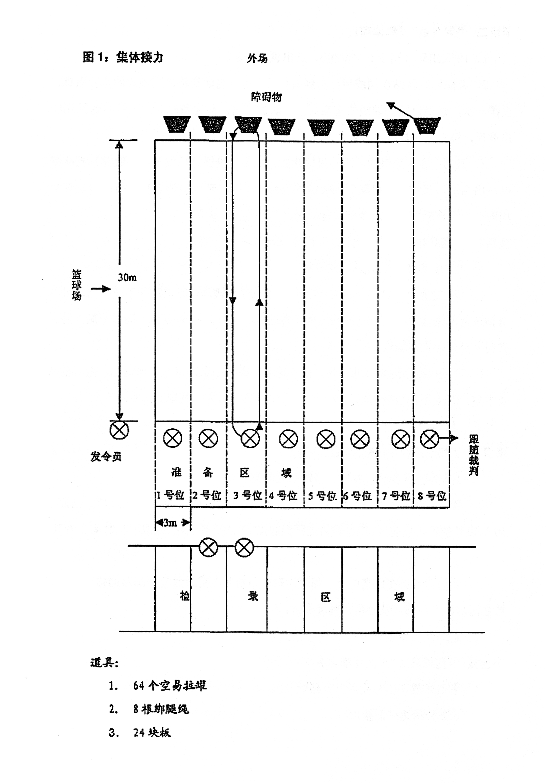
项目二：“射飞镖”（集体项目）
1、8人组队（至少2名女生），选出领队一名。
2、各队以纵队站在端线后，听到口令后，第一名队员跑步到规定的位置取镖，投镖一次，然后返回到端线击掌后第二名队员跑出，前往镖靶取回飞镖，返回端线击掌后，第三名队员跑出，依次循环。
3、规则：在4分钟内，不计投镖次数，按每队投镖总环数多少，取前八支队复赛决出名次。复赛是以每队每人投镖一次作为一循环，环数多者名次列前；若总环数相同，则根据所费时间的多少决定名次。
项目三：“抱球接力”（集体项目）
1、各院系男女混合组队，每队6人，每队至少3名女生。
2、6人分两边迎面接力跑。
3、比赛开始，队员方可从筐内抱起5个排球，若途中球落地，须自行捡起球再跑。
4、跑到终点后将球放入筐内，下一队员必须从箱内抱球。
5、按最后一名队员跑过终点记时间，以时间少者为胜。
6、运球队员之间不得互相帮助。
项目四：“拔河”（集体项目）
1、每队20人，其中5名女生。
2、比赛以投硬币选择场地。
3、采用三局两胜制，比赛时间为1分钟，中间休息3分钟。
4、比赛时间到，如若未决出胜负，则以标志偏向方为胜。
项目五：“乒乓球障碍接力”（集体项目）
1、每队4人（其中至少1名女生），用筷子夹乒乓球运输，距离3米，中间须跨越高约40厘米的橡皮筋，时间为3分钟。
2、开始时，A处队员将球运至B筐内，B处队员运往C筐，C处队员运往D筐，D处队员运往E筐，筐与筐之间设置橡皮筋为障碍物。
3、乒乓球若落地，则需从自己的起点处重新夹球开始，运乒乓球过程中若触碰橡皮筋，此球无效，若返回过程中触碰橡皮筋，则扣除本筐中的一球。
4、以E筐内球多为胜，如E筐内球数相等，则计算D筐球数，余类推。
项目六：“集体网球”（集体项目）
1、6人组队，其中至少2人为女生。
2、每人拉住一圆盘上拴的一根绳子，握绳处必须在标志后（距圆盘1.2米）
3、裁判员将网球置于盘上，运动员共同将圆盘拉动，使球弹动。
4、球落地则为比赛终止。
5、弹动次数多者为胜。
项目七：“趣味投篮”（个人项目）
1、参赛者男、女配合，2人组队。
2、绑腿投篮：各队一男一女绑住一腿，从三分线开始在规定时间内两人交替运球（轮流拍球前进）配合上篮并投篮，男生每投中一球得2分，导师、女生每投中一球得3分，未投中不得补篮。球投出后须自行将球捡回，并运球至三分线（所绑的脚必须踩三分线），然后重新配合上篮，以在规定2分钟时间内得分最高者为胜。
项目八：单环车（集体项目）
1、6人组队至少两名女生
2、规则：参赛队员按照要求双脚站在特制的宽30厘米布环内，布环上部须双手举过头顶，参赛队员通过在环内布上移动使整个布环向前进30米的距离，比赛时，以布环最后部分过终点为计时结束，比赛中如出现队员身体的任何部位接触地面的现象，视为违例，每违例一次罚加5秒，以完成规定距离用时少的队获胜。
器材：特制布环
项目九：“赶猪比赛”（个人项目）（30米）(男)
1、每人手持1短竿，将两只球（篮球和排球）赶向终点。
2、在驱赶过程中，球每触及一次跑道线则罚5秒，若球进入其他跑道则罚时10秒。
3、两只球必须在自己跑道内冲过终点，否则成绩无效，以上触及终点线为止。
4、用时少者为胜。
项目十：“双人绑腿50米跑”（个人项目）（女）
1、2人将绳绑于两人膝及膝关节以下。
2、中间绑绳脱落则以失败论处。
3、用时少者为胜
项目十一：袋鼠跳（集体项目）
1.、每队6人（至少3名女生）。
2、比赛距离为20米，6人分两端站立。
3、比赛开始，参赛者用大布袋套住躯干以下部位，双手提着袋口向前跳，跳到
终点后脱下袋子交与下一队员。
4、按最后一名队员跳过终点记时间，以时间少者为胜。
二、注意事项：
1、凡报名参赛的运动员不得无故不参加比赛，无故放弃，则在总分中扣分，集体项目扣4分，个人项目扣2分。如遇特殊情况无法参加比赛者，可向大会组委会请假，获批准后可以由本队运动员代替。
2、导师须注明，每名运动员最多参加三项比赛，同一项目参加一个队比赛后，不得再参加其它队比赛，否则一经查出，则取消比赛成绩。
3、发现参赛运动员不符合赛程规定、顶撞裁判者当即取消比赛资格。
4、全体裁判、运动员、工作人员和观众，在田径场和体育馆内严禁吸烟、乱扔废弃物及随地吐痰，注意保持公共卫生。

东南大学第十届研究生运动会报名表
院系：
领队： 联系方式： 教练： 联系方式:
项目  队名 | 集体接力 | 射飞镖 | 单环车 | 多人  网球 | 乒乓球障碍接力 | 抱球接力 | 拔河 | 趣味投篮 | 绑腿（女） | 赶猪（男） | 袋鼠跳
1队
2队
3队
注：①所报队打“√”，投篮组合，绑腿组合，赶猪写上运动员姓名，导师注明。
②集体项目同项目每名运动员只能参加一个组，不得重复比赛。
③比赛时，运动员须带学生证或校园卡备查。
④领导、教练一定能随时联系上。
⑤报名不符要求，则根据报名顺序由编排组决定参加队。
⑥报名表在体育系网页上下载。
⑦报名表必须加盖院系公章。
东南大学第十届研究生运动会院系总名单

男生：

女生：

样表：
东南大学第十届研究生运动会报名表
院系： 机械工程学院
领队：侯xx 联系方式：158506593xxx 教练： 王xx 联系方式13951861xxx
项目  队名 | 集体接力 | 射飞镖 | 单环车 | 多人  网球 | 乒乓球障碍接力 | 抱球接力 | 拔河 | 趣味投篮 | 绑腿（女） | 赶猪（男） | 袋鼠跳
1队 | √ | √ | √ | √ | √ | √ | √ | 王xx  陈x | 陈xx  金x | 钟x | √
2队 |  |  |  |  |  |  |  | 林xx  李xx | 王xx  赵xx | 毛x
3队
注：①所报队打“√”，投篮组合，绑腿组合，赶猪写上运动员姓名，导师注明。
②同项目每名运动员只能参加一个组，不得重复比赛。
③比赛时，运动员须带学生证或校园卡备查。
④领队、教练一定能随时联系上。
⑤报名不符要求，则根据报名顺序由编排组决定参加队。
⑥报名表在体育系网页上下载。
东南大学第十届研究生运动会总名单
院系名称：
男生：卢 xx， 毛xx， 王xx，张x

女生：赵xx，陈x、金x，甘xx

